山西大学计算机与信息技术学院
实验报告
姓 名 | 原之安 |  | 学 号 | 201502401146 | 专业班级 | 2015级计科二班
课程名称 | 操作系统实验报告 |  |  |  |  | 实验日期 | 2017.12.20
成 绩 |  |  | 指导教师 | 白鹤祥 |  | 批改日期
实验名称 |  | 实验三 Linux下的Shell编程
实验目的：
Shell脚本测试

实验步骤

- 输出
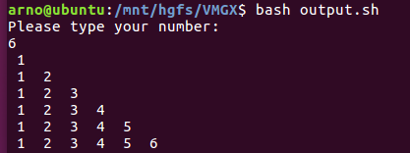
- 九九乘法表
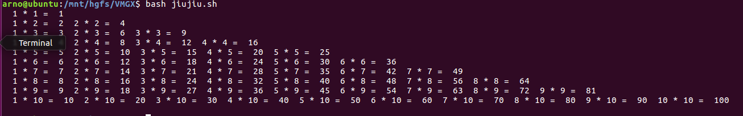
- 计算器
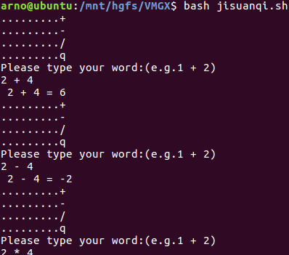
- 输出当前目录下所有文件，并输出文件总数和目录总数
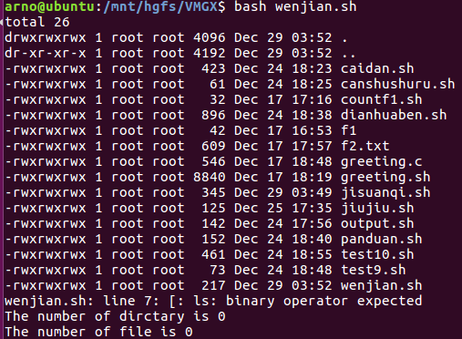
- 菜单
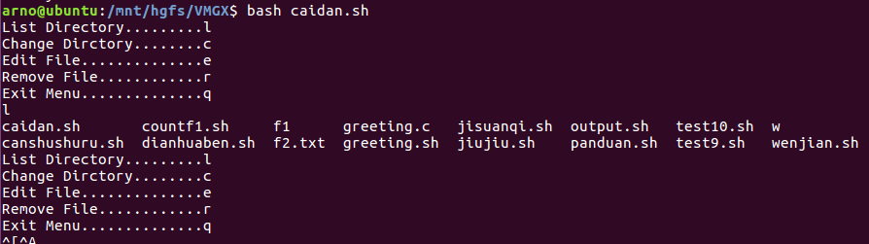
- 带参数的输入，可以这样执行：./shuru a b c d e f
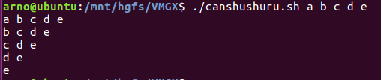
- 电话本
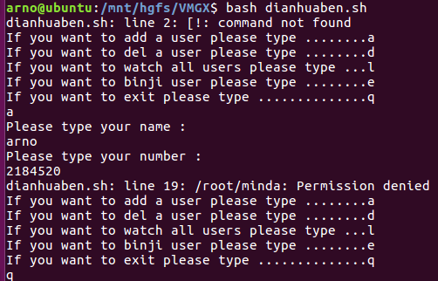
- 判断当前用户类型
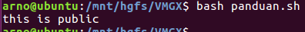
- 用一个文件记录系统中所有rpm包名，如果文件不存在则创建，如果存在则显示文件内容
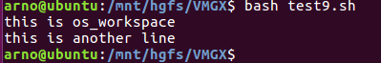
- 用户登录
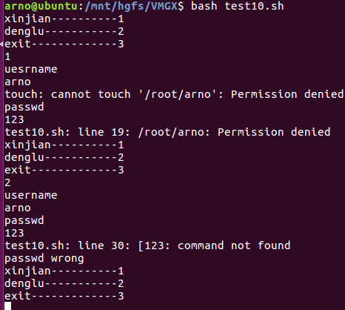
结果分析
- 在某些shell脚本中存在路径不一致的现象。故将路径或文件替换。
- 由于不熟悉shell编程，故有些符号仅从书本看不清符号，在调试之后得到解决。
- 不论哪种编程语言，多加练习才能熟练掌握

